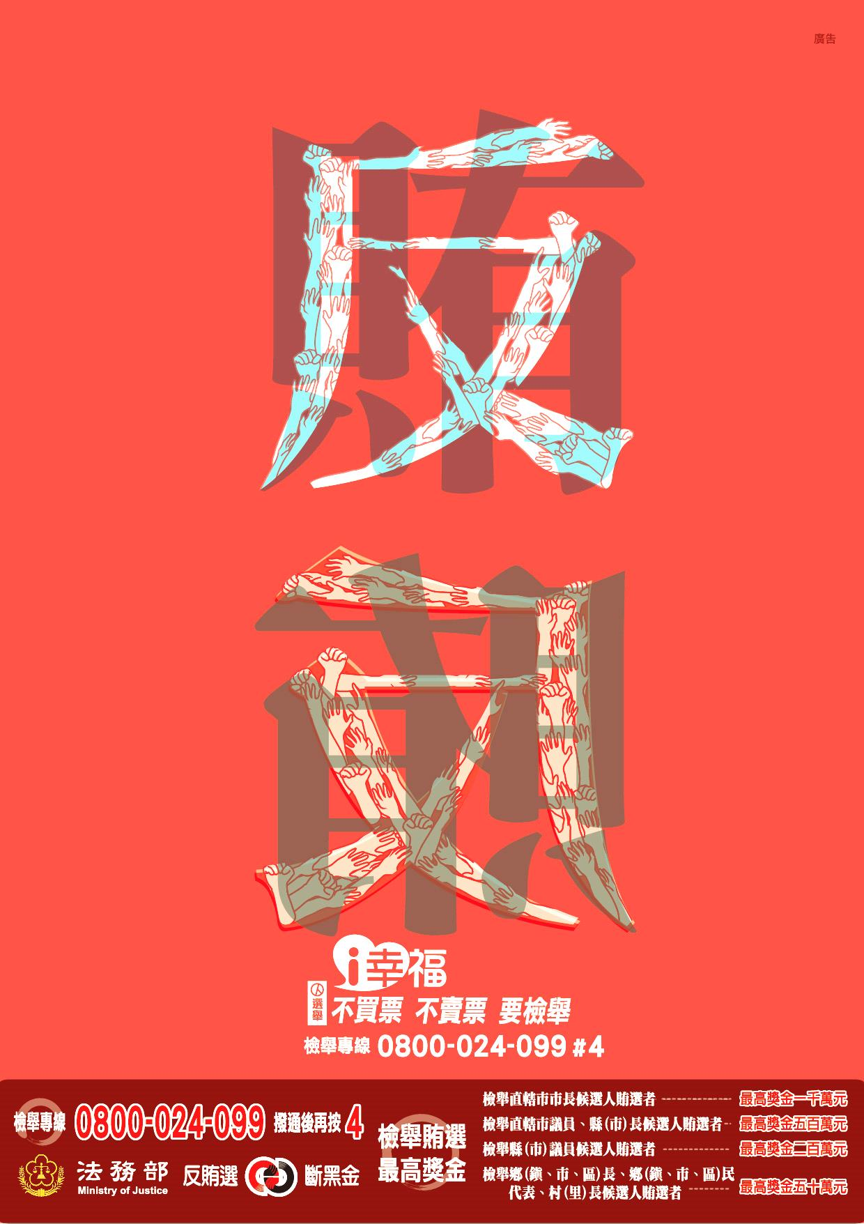
反賄選宣導標語

1﹒你賄選、我翻臉，抓賄行動全民亮出來，檢舉專線：0800024099
按4

2﹒抓賄五部曲：接近賄選人、保存證據、撥打電話、起訴有獎
金、有罪確定全部領，檢舉專線：0800024099按4 。

3.買票、賣票都有最，買票最高關10年，賣票最高關3年。

4﹒因檢舉人之檢舉而查獲直轄市市長候選人、直轄市議員候選
人、里長候選人者賄選者，每一檢舉案件最高給予獎金新台
幣1000萬元、500元萬、50萬元。檢舉專線：0800024099
按4。

